Logs de Negócios.
É um fluxo de rastreabilidade, na documentação explica o que é, como funciona, com usamos e o que precisa para utilizar.
Como está em uma plataforma então a ideia é de um fluxo autônomo, onde as áreas consigam iniciar e finalizar apenas usando a documentação disponibilizada.
O que precisa para acontecer esse fluxo?
Tipos de acesso:
- DataBricks - Possuir acesso ao Databcricks para realizar a validação das LOGs que foram geradas. Movimentação desses arquivos entres os ambientes (Dev, HML, e PRD) e poder consumir o conteúdo de tudo que estamos registrando em LOG.

Todo detalhamento para solicitação (Processo LEAP) de acesso e criação de grupos está no link abaixo:
  - https://confluence.bradesco.com.br:8443/display/DGD/LEAP+-+Acesso+ao+recurso+Databricks+e+acesso+aos+dados
- Sharepoint - Acesso ao Sharepoint do RAST, sem esse acesso não é possível fazer preenchimento, e validação da documentação. Antes do preenchimento das documentações é preciso ter acesso ao Sharepoint.
Desenvolvimento.
Na documentação no link de Data Providers, tem a informação da LIB que deve ser usada as pessoas que podem ajudar em caso de dúvida na utilização da LIB.
Tem outras LIBS criadas para coletar dados básicos e necessário (Quem o cliente, de onde ele está vindo, qual o ID e acesso, etc.)
Tópico Kafka
Nessa documentação está listado todos os tópicos Kafka que o motor enxerga hoje. A definição de qual tópico usar é do canal, ou seja a decisão é do time que está desenvolvendo a jornada.
Onde o time de arquitetura direcionou a utilização de um tópico tipo Fluentebit, para o fluxo do RAST é indiferente qual o tipo está sendo utilizado.
Para o provisionamento de um tópico novo deve seguir a documentação abaixo:
https://confluence.bradesco.com.br:8443/pages/viewpage.action?pageId=1233126405
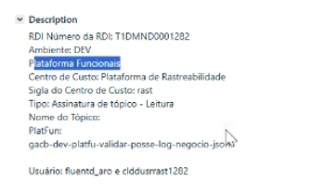

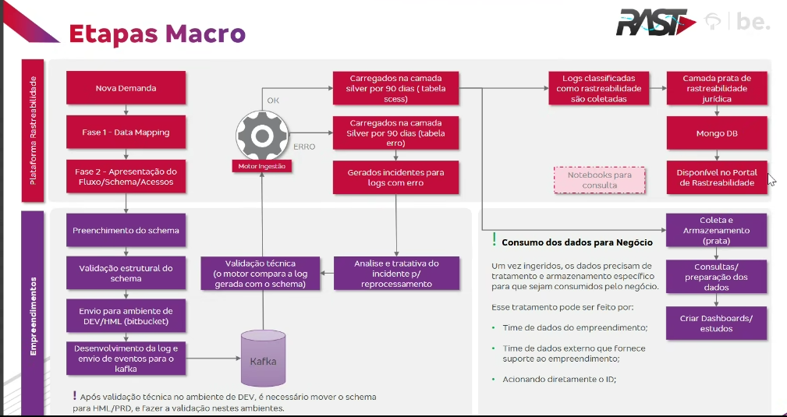
Revisão: Fluxo do processo

- Fase de DataMapping:
Definição do que deve ser logado no fluxo, esse rito é importante para análise dos LOGs, para identificar se as informações que estão sendo registradas realmente estão sendo usada pela área.
Quando estamos trabalhando com armazenamento está sendo usado os serviços em Cloud e tem custos atrelados a esse consumo.
Para o processamento dessa informação, coletar no tópico Kafka, fazer validação com a documentação, salvar em uma tabela de sucesso ou salvar em uma tabela de erro. Todo esse processo tem um custo e esse custo será passado para a área que está utilizando esses serviços.
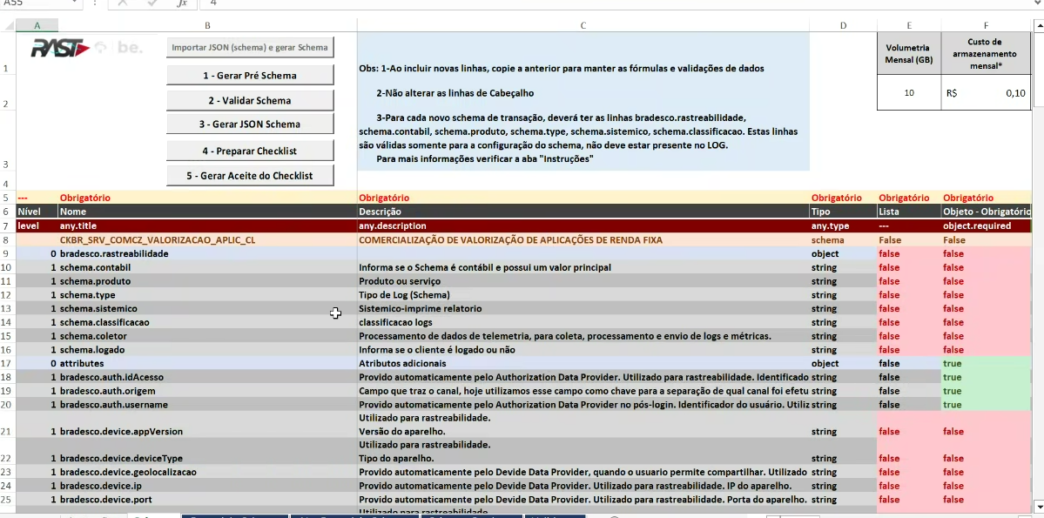
- Preenchimento da documentação.

Essa documentação é pré preenchida, precisa incluir apenas os campos definidos para registrar (Logs) da jornada.
Esse arquivo tem uma opção de fazer uma validação estrutural, (verifica se todos os campos estão preenchidos, se colocou algum caractere especial no nome de algum campo, se todos os campos estão com tipo definido, etc.). Essa planilha já faz esse tipo de validação, e para isso acontecer precisa de acesso ao Sharepoint.

Obs. É um arquivo desse para cada Microserviço, e dentro de cada arquivo deve ser preenchido os endpoints, que são chamados de transações. Para cada endpoints que precisa gerar log, deve ser tratado como uma transação no arquivo.

- Autosserviço
Uma vez foi feito esse preenchimento e essa validação, tem a etapa de Autosserviço que é movimentar esse arquivo para o Databricks.
O resultado desse arquivo preenchido é um .JSON então é preciso movimentar esse arquivo para o ambiente de Desenvolvimento.
Uma vez que esse código está no ambiente de Desenvolvimento e o Tópico está configurado corretamente o RAST começa a coletar os dados do Tópico.
Em ambiente de desenvolvimento o RAST coleta duas vezes por dia as 9:00hs e as 14:00hs nos tópicos que possui acesso, compara com os arquivos que foram preenchidos (documentações).
Pode acontecer duas ações:
- Tudo certo – Joga para uma tabela temporária de sucesso por 90 dias.

- Algo errado – Exemplos: LOG errado sem documentação, Campos que não estão escritos na documentação, LOG com cadastros inconsistentes tipos na documentação diferente do código.
Todos esses erros geram inconsistência no momento da ingestão onde é armazenado na tabela de erro, por 90 dias.
Esses dados de erros são armazenados porque toda vez que o processo roda é realizado um reprocessamento dos erros. Onde é analisado a tabela de erro e comparada com a documentação e atualiza os ajustes realizados para tabela de sucesso. Esse processo acontece nos 3 ambientes DEV, HML e PRD. Em DEV e HML duas vezes por dia e em PRD a cada uma hora.
Para verificar se as ingestões dos logs estão na tabela de Sucesso ou Erro precisa de acesso ao Databricks. No Databricks é possível consultar os dados de sucesso ou os dados com erro e pode ver qual o problema que ocorreu, fica definido o motivo do erro. E com isso é possível refazer o documento e fazer os ajustes necessários.

Foi disponibilizado Notebook de consulta
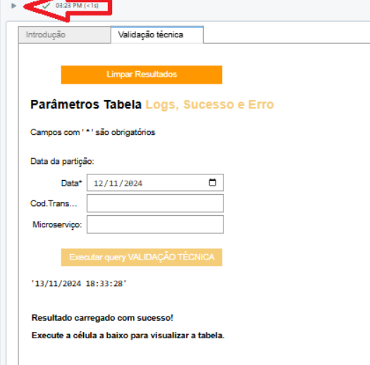

É prompt onde pode colocar a data e código da transação que está sendo trabalhada, ele gera um relatório com os dados. Se o time tiver conhecimento de SQL pode consultar pelo Databricks e se não tiver pode usar o Notebook.

Saidas dos Dados

- Portal de Rastreabilidade:
É coletado os dados de rastreabilidade, realizado a tratativa necessária e disponibilizado no portal de rastreabilidade.
Esse portal é utilizado pelo time do jurídico, times de desenvolvimento, para entender o que o cliente fez nos canais. Onde é possível colocar um CPF, uma data e entender o que esse cliente fez, por onde ele navegou, quais foram os retornos que teve.
Isso serve também como respaldo jurídico do banco para provar o que cliente fez ou não determinada operação.

Lembrando que aqui é uma consulta pontual, é possível consultar um CPF, uma Conta, não é possível fazer uma consulta massiva nesse portal.

Necessidade de um Dashboard de negócio
Isso está fora da plataforma, mas é possível acessar essa tabela coletar o que for necessário e armazenar pelo tempo que for necessário. Montando um pipeline de dados para que faça um dashboard personalizado (Power BI). Que pode ser feito pelo time de dados interno ou acionando o time o ID para ajudar nessa construção.

OBS. Os dados foram ingeridos, mas não foi tratado e ainda está de uma forma bruta.

É armazenado do dado que foi gerado por 11 anos.

Próximos passo:
- Solicitar o Acesso SharePoint do RAST
- Solicitar acesso ao Databricks
- Preencher a Documentação do RAST (Planilha)
- Criar e configurar o Tópico Kafka
  - Abrir solicitação
- Ler a documentação

Para que o fluxo de rastreabilidade dos Logs de Negócios funcione de forma autônoma, conforme descrito na documentação, é necessário seguir alguns passos e garantir certos acessos:

Acessos Necessários:
- DataBricks:
  - Acesso ao DataBricks: Para validar as LOGs geradas, movimentar arquivos entre os ambientes (Dev, HML, PRD) e consumir o conteúdo registrado.
  - Solicitação de Acesso: Detalhes sobre como solicitar acesso e criar grupos estão disponíveis aqui.
- SharePoint:
  - Acesso ao SharePoint do RAST: Necessário para preenchimento e validação da documentação. O acesso deve ser obtido antes de qualquer preenchimento.

Desenvolvimento:
- Data Providers: A documentação contém informações sobre a LIB a ser usada e as pessoas que podem ajudar em caso de dúvidas.
- Outras LIBs: Existem outras LIBs para coletar dados básicos necessários (cliente, origem, ID, acesso, etc.).

Tópico Kafka:
- Definição de Tópicos: Listagem de todos os tópicos Kafka que o motor enxerga atualmente. A escolha do tópico é responsabilidade do time que desenvolve a jornada.
- Provisionamento de Novo Tópico: Deve seguir a documentação disponível aqui. Para
  - Provisionamento de um tópico novo deve seguir a documentação abaixo:
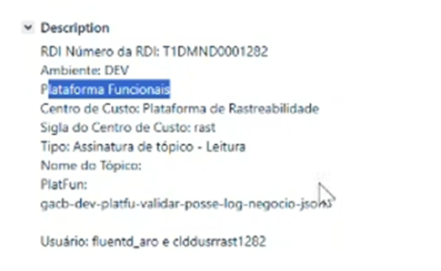
  - https://confluence.bradesco.com.br:8443/pages/viewpage.action?pageId=1233126405



1. Fase de DataMapping
- Definição: Identificar o que deve ser logado no fluxo.
- Importância: Analisar se as informações registradas são realmente utilizadas pela área.
- Custo: Armazenamento em Cloud e processamento das informações têm custos que serão repassados para a área usuária.
- Processamento: Coletar dados no tópico Kafka, validar com a documentação, salvar em tabela de sucesso ou erro.

2. Preenchimento da Documentação
- Documentação Pré-Preenchida: Incluir apenas os campos definidos para registrar os logs.
- Validação Estrutural: Verificar preenchimento completo, ausência de caracteres especiais, definição de tipos, etc.
- Acesso Necessário: SharePoint para validação.
- Microserviços: Cada microserviço tem um arquivo específico, com endpoints tratados como transações.

3. Autosserviço
- Movimentação de Arquivo: Após preenchimento e validação, mover o arquivo para o Databricks.
- Formato do Arquivo: JSON, movido para o ambiente de Desenvolvimento.
- Coleta de Dados: RAST coleta dados duas vezes por dia em DEV e HML, e a cada hora em PRD.
- Ações Possíveis:
  - Sucesso: Dados corretos são armazenados em tabela temporária por 90 dias.
  - Erro: Dados inconsistentes são armazenados em tabela de erro por 90 dias, com reprocessamento contínuo.

Verificação de Logs
- Acesso ao Databricks: Necessário para consultar dados de sucesso ou erro e identificar problemas.
- Correção de Documentos: Ajustes necessários são feitos com base nos erros identificados.

Notebook de Consulta


- Disponibilização: Um notebook foi disponibilizado para consultas.
- Funcionalidade: Permite inserir data e código da transação para gerar relatórios. Pode ser usado via SQL no Databricks ou diretamente no notebook.

Saídas dos Dados
- Portal de Rastreabilidade:
  - Coleta e Tratamento: Dados de rastreabilidade são coletados, tratados e disponibilizados no portal.
  - Uso: Utilizado por times jurídicos e de desenvolvimento para entender ações dos clientes nos canais.
  - Consulta: Permite consultas pontuais (CPF, data), mas não massivas.
  - Finalidade: Serve como respaldo jurídico para provar operações realizadas ou não pelo cliente.
- Necessidade de um Dashboard de Negócio:
  - Acesso e Armazenamento: Dados podem ser acessados e armazenados conforme necessário.
  - Pipeline de Dados: Possibilidade de criar um pipeline de dados para um dashboard personalizado (Power BI).
  - Responsabilidade: Pode ser feito pelo time de dados interno ou com ajuda do time ID.
  - Estado dos Dados: Dados ingeridos ainda estão brutos e são armazenados por 11 anos.

Próximos Passos
- Solicitar acesso ao SharePoint do RAST.
- Solicitar acesso ao Databricks.
- Preencher a documentação do RAST (planilha).
- Criar e configurar o tópico Kafka:
  - Abrir solicitação.
- Ler a documentação.
Se precisar de mais alguma coisa ou tiver dúvidas específicas, estou aqui para ajudar!

